Инструкции для участников тендера на изготовление вееров с образцами продукции.
ОГРОМНАЯ ПРОСЬБА ВНИМАТЕЛЬНО ОЗНАКОМИТЬСЯ!

Содержание инструкции:
- Техническое задание на изготовление вееров
- Правила участия в тендере
- Контакты для участников тендера

1. Техническое задание на изготовление
- Веер (130х55 мм) с образцами сайдинга,
- Размер листов независимо от типа веера: 130*55 мм
- Края листов скруглены R5 мм.
- Обложка веера (первый и последний листы) – пластик ПВХ белого цвета. Цветность 1+0 (Pantone 485C) (см. Рисунок 1 и 3).
- ggghjjjРисунок 2).

Рисунок 1. Оригинал-макет первого листа веера (лицевая сторона).
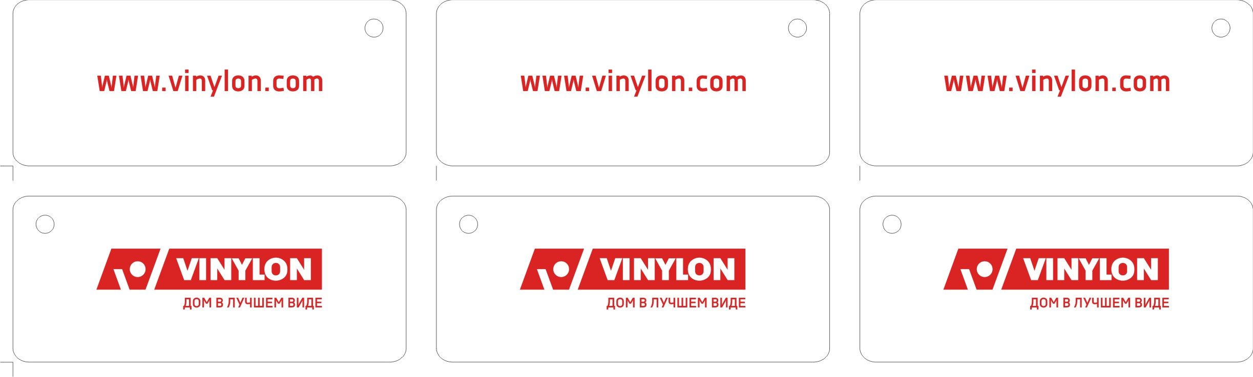

Рисунок 2. Оригинал-макет второго листа веера (лицевая сторона).



Рисунок 3. Оригинал-макет последнего листа веера (оборотная сторона).

- Внутренние листы с образцами сайдинга:

  - Для образцов цветов: Белый, Лен, Шампань, Птичье молоко, Чайная роза, Ваниль, Кремовый, Атласный серый, Серо-голубой, Ива, Сандаловое дерево, Фисташковый - На лицевой стороне имеется надпись с названием цвета (1+0).

  - Для цвета: Кофе - Имеется надпись 1+1
- лицевая сторона – Кофе*
- оборотная сторона - *только аксессуары (вкл. софиты и систему VINYLON Decor). ассортимент см. на сайте www.vinylon.com

  - Для цветов: Винно-красный, Ярко-синий, Насыщенный зеленый - Имеются надписи 1+1
- - лицевая сторона – Винно-красный*
- оборотная сторона - *система VINYLON Decor. Ассортимент см. на сайте www.vinylon.com
- - лицевая сторона – Ярко-синий
- оборотная сторона - *система VINYLON Decor. Ассортимент см. на сайте www.vinylon.com
- - лицевая сторона – Насыщенный зеленый*
- оборотная сторона - *система VINYLON Decor. Ассортимент см. на сайте www.vinylon.com
  - Для цвета: Серый гранит – имеется надпись 1+1
- лицевая сторона – Серый гранит*
- оборотная сторона - *сайдинг и аксессуары, вкл. систему VINYLON Decor. Ассортимент см. на сайте www.vinylon.com

Отступ нижнего края надписи от нижнего края листа по вертикали 3мм, правого края надписи от правого края листа по горизонтали 6мм.

- Все листы скреплены насквозь металлическим болтом.
- Упаковка изделия: Каждый веер упакован в отдельный пакет с замком (Zip-Lock)

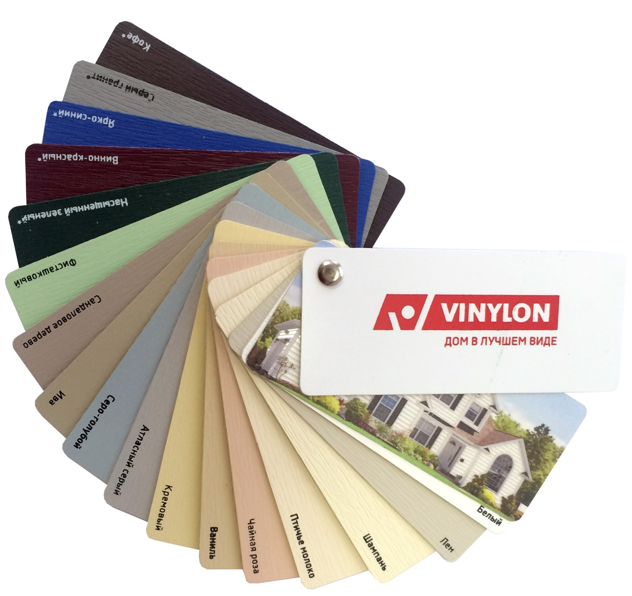
Фото готового изделия:

2. Правила участия в тендере

- Рассматриваем поставщиков из разных регионов России, преимущество у компаний, работающих в Санкт-Петербурге, т.к. сами мы находимся в Санкт-Петербурге.
- Главный критерий отбора – соотношение цена-качество + соблюдение обозначенных сроков изготовления. Что подразумевается под качеством: само собой, качество печати и аккуратность вырубки листов, аккуратность сборки готового изделия.
- ВАЖНО: вся наша продукция изготавливается из ПВХ.
- Продукцию для изготовления внутренних листов веера мы предоставляем.
- Что должно входить в расчет стоимости:
  - Печать + материал (2 листа обложки из ПВХ 1 мм с печатью на одной стороне, 1 лист из ПЭТ 0,75-1мм с печатью на одной стороне)
  - Вырубка внутренних листов веера под нужный размер, шлифовка краев веера, печать на внутренних листах (название цвета)
  - Упаковка веера в пакет zip-lock
  - Забор готовой продукции для изготовления с нашего склада
  - Доставка стендов на наш склад (платно – бесплатно)
  - Возможность доставки заказанной партии частями (за отдельную стоимость или нет)
  - Для поставщиков из других регионов ОБЯЗАТЕЛЬНО указывать ориентировочную стоимость доставки в СПб до места (т. е. до нашего склада)
  - Желательно весь расчет расписать по пунктам.
- Обязательно должна быть указана стоимость при заказе тиража и стоимость изготовления контрольного образца.
- Обязательно указание наличия или отсутствия НДС
- Планируемые тиражи: в общем и целом в год мы заказываем около 3000 шт., обычно делим это на 2 заказа по 1500 шт., но в принципе можно рассмотреть возможность заказа полной партии, но с условиями поставки отдельных тиражей в разные сроки.
- В теме письма ОБЯЗАТЕЛЬНО указывать, что это тендер на изготовление Вееров. Письма без указания в теме письма «тендер».

3. Контакты для участников тендера

По всем вопросам можно звонить и писать:
Озерова Анастасия
Менеджер отдела маркетинга
тел.: +7 (812) 635-81-14; факс: +7 (812) 635-81-15;
моб.: +7 (967) 625-77-10
E-mail: ozerova@vinyl-on.ru

Если вы звоните из другого региона России учитывайте, пожалуйста, разницу во времени.

